注课、选课说明

我校在本科教育阶段全面实行学分制教学管理。注课、选课为学分制教学管理的核心部分，学生根据专业课程计划在学院的指导下可自主规划安排学习进程，在网上按学期进行注课或选课。
注课：第一个学期采取注课制，一般在学期初进行。新生入学以后，第一个学期教务处和学院先安排学生上课，学生熟悉学习环境以后，根据上课情况在网上选择自己所在的课堂。
选课：从第二个学期开始采取选课制，分为四个阶段：预选、抽签、正选、退补选。学生须根据专业课程计划和自主规划安排的学习进程，在规定的时间内完成选课。
一、注课、选课的原则
1、学校实行每学年三学期制，即“两长一短”三个学期。长学期为19-21周，考试2周；短学期一般为3—4周。长学期修读的学分数不得低于10学分、不宜超过30学分。
2、未办理注课或选课手续的学生，不能参加该课程的学习和考核，不能取得学分；注课或选课后未在规定时间内办理退选手续而无故不参加课程学习和考核者，该课程成绩记为“0”分，不能取得相应的学分。
3、原则上学生只能选择所在校区的课程。
4、学校按照学分制收费，学生实际修读学分超出本科课程计划所规定总学分量13学分以上的部分，需要按照相应收费标准缴纳学分学费。
二、注课、选课的进程
选课分为预选、抽签、正选、退补选三个阶段。注课操作方式与选课正选阶段相同。
选课阶段 | 开始时间 | 天数 | 备 注
预选 | 第十五周 | 5 | 所有课程不限人数
抽签 | 预选结束后 | 2 | 大于限定人数的课堂随机抽签
正选 | 预选结束2天以后 | 5 | 限定容量，先来先得
退补选 | 正式开课一周后 | 5 | 少量退补选。
1、预选：该阶段每个学生在同一时间段可以选择三门课程，对所有课程不限容量，选课不分时间先后。对选课超过容量人数的在正选前进行抽签确定。本次选中的全部课程不代表真正选上，学生必须在抽签结束后查看抽签结果，确定所选课程是否被抽中。
2、抽签：预选结束后，系统对选课人数已超过选课容量限制的课程根据选课志愿及选中率进行计算机随机抽签。抽签优先级为：选课志愿（1、2、3），授课对象（在授课对象内优先），年级（高年级优先）；抽签课程顺序为：通识教育选修课，通识教育必修课，师资教育选修课，师资教育必修课，专业教育选修课，专业教育必修课。届时将有学生被选出超过容量的课堂，此类学生在正选阶段需重新选课。
3、正选：该阶段所有课程实行限定容量，按照先来先得的原则进行。在预选中未落实课程的学生或因课程停开而落选的学生，可根据需要选择其他有课余量的课程。
该阶段结束后，除因专业特点需要小班教学的课程（外语类、体育类、艺术类课程以及实验课分组）外，凡不足20人的专业课、不足50人的非专业课程，原则上不能开课。取消课堂的学生，可在退补选阶段，再行选课。
4、退补选：正式开课一周后进行。
三、注课、选课的注意事项
1.选课（注课）前学生应全面了解本专业的课程计划，熟悉选课系统操作方法，各学院安排好选课指导人员。
2.选课（注课）、听课、考试必须一致，否则不能取得成绩和相应学分。
3.为了保障选课数据的安全性，选课用户名、密码均为学校统一认证的邮箱用户名和密码。如果忘记用户名或密码，请与学校信息化管理与规划办公室联系，以免耽误选课。每个学生登录后，无任何操作的时间超过10分钟，系统将自动退出。学生选课（注课）完成后，务必退出选课系统，以免别人误操作。
4.选课期间，学生应及时注意选课信息及相关事宜。。
5.校内外所有可以上网的计算机，都可进行注课、选课。
四、注课、选课的方法
1、进入系统：
进入本科选课系统有三种方式（建议使用IE浏览器）：
（1）登录东北师范大学主页，点击内网入口“学生服务”区域中的“本科选课”，进入选课页面。
（2）登录东北师范大学主页，进入教务处主页点击“学生选课快速入口”进入选课页面。
（3）打开浏览器输入http://xk.nenu.edu.cn进入选课页面。
2、选课登陆：在选课登陆页面（如下图）输入用户名、密码和验证码单击登陆系统进入选课页面。注意网页上有关说明。
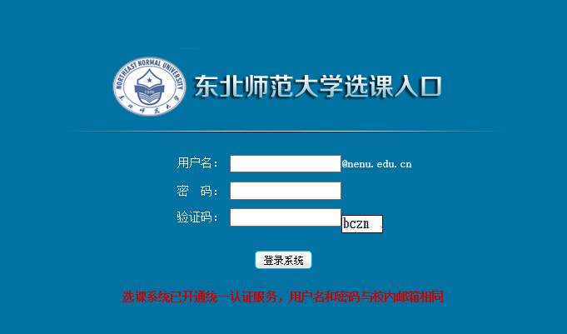
3、进行选课
选课页面分为六个区：学生基本信息区、课程检索区、课程列表区、学分信息显示区、选课功能区、我的课程表区。
各区功能如下：
（1）学生基本信息区：显示选课学生的学号、姓名、年级、专业；
（2）课程检索区：可以通过选择课程名程、年级、专业、课程类别、开课时间等项实现快速检索课程；
（3）课程列表区：进入选课页面后课程列表区默认显示选课学生所在年级、专业可以选择的课程；通过课程检索区选项查询后，课程列表区显示查询后的课程列表。选课学生可根据本学院的课程计划和本科学生指导教师的建议自主决定是否选择其中的课程。
（4）学分信息显示区：显示本学期的学分选择限制条件，已选课程统计，已修、已得、未得学分信息；统计，查看自己所在专业四年当中开设的所有课程信息，及对应的开课学期（仅供参考）；返回，回到当前账号的学籍界面，查看自己的学籍信息；退出，退出当前登陆账号，重新登录。
（5）选课功能区：在课程列表区单击所选择的课程，在选课功能区显示出该课程的所有课堂（一个课堂为一门课程的一个上课班级；当一门课程有多个课堂时，称这些课堂为平行课堂），并且还显示出该课堂的上课时间、地点、任课教师等项。单击选择按钮，可以把课堂基本信息区中的课堂放入我的课程表中；单击删除按钮可以把我的课程表中选中的课堂删除。
（6）我的课程表区：即课程表。显示选课学生已经选择了的课堂。
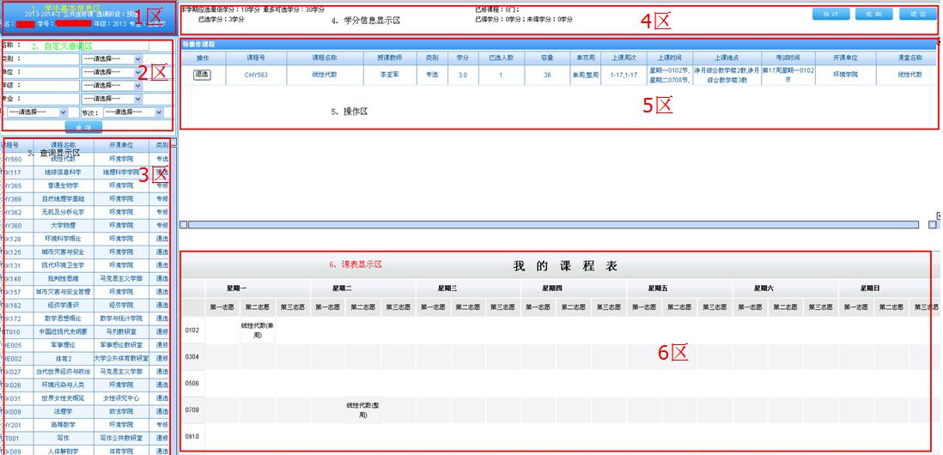
4、注课、选课结束后单击“退出”按钮退出选课系统，防止其他人改动所选课程。

